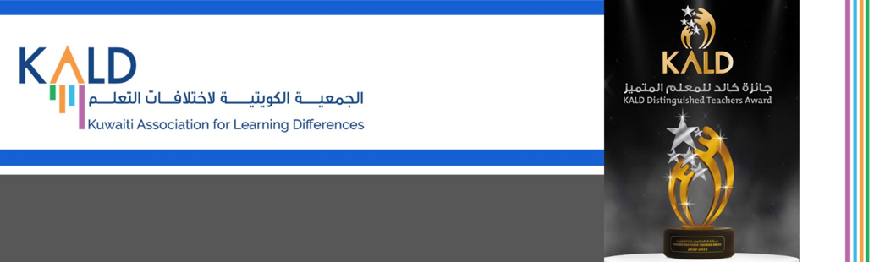
General Information and Form
KALD Distinguished Teachers Award
Academic Year 2026 - 2027
General Instructions
- The Self-assessment Form:
- To be either filled by hand or printed electronically.
- The notes are to be written in the “self-assessment form” in the “indicators” section. However, they should not exceed a page and a half.
- Font type: Arial
- Font Size: 14
- Line spacing: 1.5 lines

The Recognition letter:

- A recommendation letter from the school director or the academic supervisor is required.

- The Nomination file:

- Fill out the application form either in Arabic or English.
- Submit one hard copy of the “self-assessment form”
- Enclose an electronic version of the “self-assessment form” on a USB (relevant supporting documentation will be requested if the candidate make it to the finalist list -Class schedule, seating charts, activity descriptions, classroom rules and discipline procedures, copies of worksheets, logs of parents’ contacts, student achievement data, copies of quizzes and tests, copies of grade book, example of student work, examples of written feedback, examples of student notebooks, examples of Parent communication book).
- Enclose a videotaped teaching session.
- Enclose the letter of recommendation.
- Enclose your CV (all relevant documentation to show years of experience, educational certificates, training courses and workshops attended will be requested if the candidate make it to the finalist list).
- A recent personal photograph
- A copy of the civil ID
- A valid residence.

Please add all the required documents to a USB together with the self-assessment form and submit it to:
KALD- Kuwait Association for Learning Differences
Al Khaldiya- Block 3- Street 33- House #15
Phone: 24912963 – 66973333
E-mail: info@kaldkuwait.org
Website www.kaldkuwait.com
- Important notes:

- All information submitted to KALD will be handled confidentially.
- The candidate evaluation will be based on the information written in the self-assessment form, the data recorded in the formal forms and the accompanying documents.
- The Award Committee will not depend on the size of the information written and the number of documents, but on the accuracy of the information and relevant data.
- The Award Committee has the right to refuse any nomination which does not abide to the award conditions described in this manual and the rules and regulations affiliated with it.
- All the information provided by the candidate will be considered as rights of the KALD.
                - Nomination files that do not adhere to all of the above criteria will be excluded.

طلب الترشيح
Photograph
صورة شخصية
Candidate Application
معلومات مقدم الطلب Candidate Basic Information
الاسم الثلاثي: | Name:
تاريخ الولادة: | D.O.B:
الجنسية: | Nationality:
اسم المدرسة: | School’s Name:
المرحلة التي يدرسها حاليا )ابتدائي – متوسط – ثانوي): | Current Stage taught:
المادة/ المواد التي يدرسها: | Current Subject/s taught:
اسم مدير/ ة المدرسة: | Name of School Director:
رقم الهاتف النقال لمدير/ ة المدرسة: | Director’s Mobile #:
البريد الالكتروني لمدير/ ة المدرسة: | Director’s Email:
اسم رئيس القسم المباشر للمعلم: | Head of Department:
رقم الهاتف النقال لرئيس القسم : | Head of Department’s Mobile #:
البريد الالكتروني لرئيس القسم: | Head of Department’s Email:
الخبرات التعليمية Teaching Experiences
المؤهل العلمي: |  | Qualifications:
التخصص: |  | Major:
اسم الكلية/ الجامعة: |  | College/University:
سنة التخرج: |  | Year of Graduation:
مجموع سنوات الخبرة في التعليم: |  | Total Years of Teaching Expereience :
الدورات التدريبية المعتمدة: |  | Accredited Training Courses Taken:
المؤلفات:  المنشورة والبحوث:  المشاريع المتميزة : |  | Publication:  Research:  Projects:
المهارات الشخصية ( الإضافة ضرورية) : |  | Personal Skills (Add as necessary)
الرجاء ارفاق السيرة الذاتية : |  | Please attach CV:
من قام بترشيح المعلم: مدير المدرسة رئيس القسم زميل في العمل ولي أمر
Nominated by: School Director Supervisor Colleague Parent

اللائحة التفقدية
Checklist

حرصا من الجمعية الكويتية لاختلافات التعلم على قبول طلبات الترشيح المستوفية للشروط كافة، الرجاء التأكد من مراجعة ما طلب إليكم على النحو التالي:

As KALD is interested to accept all completed candidate forms, kindly make sure to review all the requirements as follows:

ملء نموذج التقييم الذاتي وعرض الشواهد للمؤشرات كافة  The Self-Assessment form based on Charlotte Danielson standards | مرفق نسخة ورقية من نموذج التقييم الذاتي  Enclosed 3 hard copies of the Self-Assessment form
مرفق نسخة الكترونية من نموذج التقييم الذاتي
An electronic copy of the Self-Assessment form has also been enclosed
نموذج طلب الترشيح  Application Form | طلب الترشيح معبأ تعبئة كاملة.  The candidate’s application is complete
نموذج طلب الترشيح  Application Form | مرفق صورة شخصية حديثة.  A recent personal photograph
رسائل التوصية  Recognition Letters | مرفق رسالة التوصية من مدير المدرسة، او المشرف التربوي  Enclosed the recognition letters from the school director or the academic supervisor
المرفقات  Attachments | طلب الترشيح. Application Form
المرفقات  Attachments | السيرة الذاتية مع الشهادات الجامعية وشهادات الخبرة والدورات التدريبية.  CV with all the relevant documents
المرفقات  Attachments | حصة تعليمية مصورة عن طريق الفيديو.  A videotaped teaching session

